認定調査から支給決定に向けた対策～障害者自立支援法学習会～
第５回 パーソナルアシスタンス☆フォーラム
http://www.eft.gr.jp/pa-forum/
皆さんお住まいの市区町村では、そろそろ障害程度区分の認定調査がはじまっているのではないでしょうか。この障害程度区分は、あくまで国から自治体に支給される金額(基準)等を決める尺度で、みなさんの介護の量などをきめる支給決定ではありません。支給決定はいままでどおり、本人の意向や生活状況等を聞いたうえで、最終的に市区町村で決めることになっています。どんなに制度が変わっても、障害程度区分だけでは計る事のできない私達のニーズや生活全体をしっかり伝えていくことが重要になっています。
とはいうものの、障害程度区分の認定調査で障害や生活の状況をしっかり伝えていくことは、使えるサービスの種類や単価などにも関係し、とても重要です。なにがどうなっているの？めまぐるしく変わっていく制度に戸惑っている方も多いのではないでしょうか。今回はどのように制度がかわろうとしているのか？本当に必要な支給決定の方法とは？実際に支給決定の現場に携わる方々とともに、皆さんと情報、意見交換の場がもてればとおもいます。地域での自立生活の継続を求めるパーソナルアシスタンスの利用者のみなさん。障害の種別・立場をこえて、是非参加してください。

▲▽認定調査から支給決定に向けた対策～障害者自立支援法学習会～▽▲
日 時： ２００６年６月３０日（金） （開場１３時）午後１３時３０分～１６時３０分
場 所： 立川総合女性センター アイム 参加費：５００円
＜＜スピーカー＞＞
茨木 尚子さん 「障害者自立支援法における支給決定のしくみと問題点」
（明治学院大学社会学部社会福祉学科助教授）
＜＜パネルディスカッション＞＞
鈴木 徳子さん 身体障害当事者の立場から（立川市在宅障害者の保障を考える会 アス）
佐々木 信行さん 知的障害当事者の立場から（ピープルファースト東京）
岸野 有里さん 相談支援員の立場から（立川市委託障害者生活支援事業 福祉ホットライン相談員）
岡部 耕典さん 審査会の役割 （リソースセンター いなっふ）
司会：藤内 昌信さん （だれもがともに小平ネットワーク）

★ ☆ ★ 申 込 先 ★ ☆ ★
お名前 ・所属
・介助者 支援者 どちらかに○をしてください。ご記入のうえFAX０４２４－６９－９２９９か下記メール先に申し込みくださいmail 0938633101@jcom.home.ne.jp
◎会場地図 （車椅子は駅からの歩行者デッキをご利用いただけます）
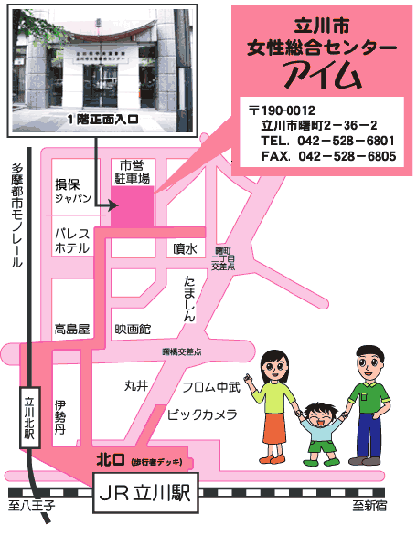

『パーソナルアシスタンス』とは？
人の顔や体の特徴は一人ひとりちがいます。当然それぞれの生活形態も違います。障害者も、一人ひとり障害の種類や程度が違います。同じ障害であってもその特性によっては、ニーズも違うし介護の内容も違います。そのような個々（パーソナル）のニーズにこたえ、それぞれの生活を支える介護（アシスタンス）です。
『パーソナルアシスタンスフォーラム』とは？
支援費制度と介護保険制度の統合問題をきっかけとして始まった、東京・北多摩を中心とする居宅介護の利用者・介護者の情報交換会・勉強会です。
～パーソナルアシスタンス☆フォーラム 実行委員会～
自立生活企画・自立生活センター グッドライフ・ピープルファースト東京・だれもがともに小平ネットワーク
難病をもつ人の地域自立生活を確立する会・リソースセンター いなっふ
★☆その他お問合せがございましたら担当山本創連絡先h.y.mg@k8.dion.ne.jpFAX042-321-1369 090-6193-1232までご連絡ください＊手話通訳等に関してのお問い合わせも担当山本までご連絡ください★☆

